

江苏国泰新点软件有限公司
地址：江苏张家港市江帆路8号(http://www.epoint.com.cn)
电话：0512-58188000传真：0512-58132373

广元市公共资源电子交易系统
政府采购
供应商操作手册

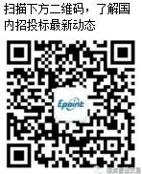

目录
一、 系统前期准备 2
1.1、 驱动安装说明 2
1.1.1、 安装驱动程序 2
1.2、 证书工具 3
1.2.1、 修改口令 3
1.3、 检测工具 4
1.3.1、 启动检测工具 4
1.3.2、 系统检测 4
1.3.3、 控件检测 5
1.3.4、 证书检测 6
1.3.5、 签章检测 6
1.4、 浏览器配置 7
1.4.1、 Internet选项 7
1.4.2、 关闭拦截工具 11
二、 采购业务 11
2.1、 填写投标信息 12
2.2、 交易文件下载 14
2.3、 网上提问 15
2.4、 答疑文件下载 17
2.5、 查看保证金 18
2.6、 上传响应文件 18
2.7、 开标签到解密 19
2.8、 报价参与 20
2.9、 中标通知书 20

系统前期准备

驱动安装说明

安装驱动程序
1、进入广元市公共资源电子交易系统会员端，点击“驱动下载”，下载广元市驱动。
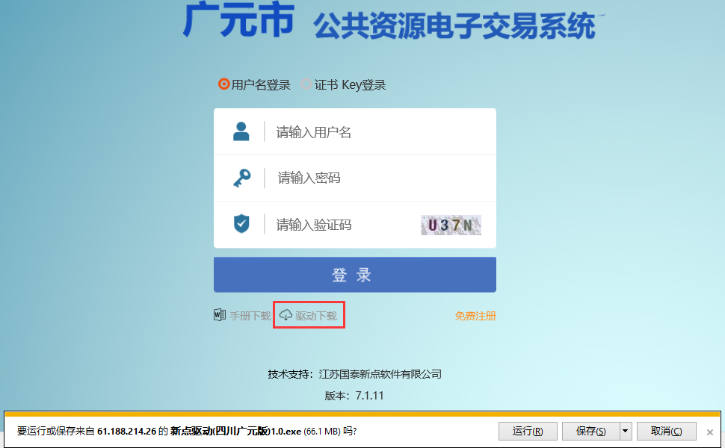

2、双击安装程序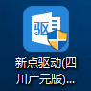，进入安装页面，如下图：
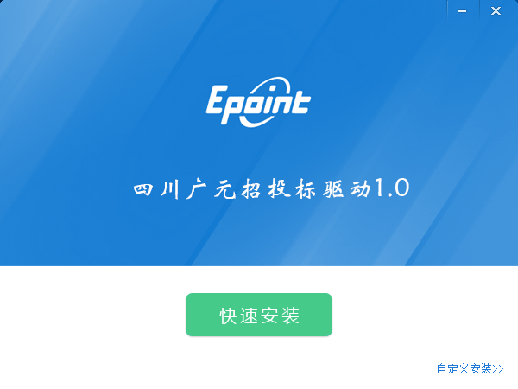
2、点击“快速安装”，无需自定义安装，默认安装路径即可，如下图：
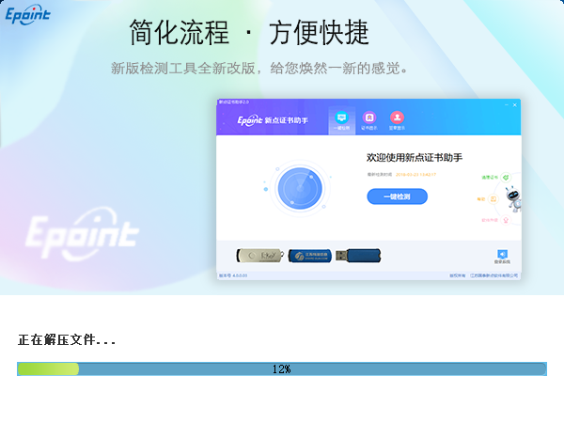

证书工具

修改口令
插上CA后，可以点击工具栏进入证书管理界面。
口令相当于证书Key的密码，需要妥善保管，新发出的证书Key的密码是00000000（6个1），为了您的证书的安全，请立即修改密码。
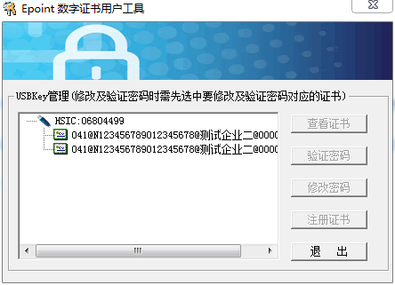
输入正确的旧口令和新口令，点击确认就可以修改密码了。请不要忘记您的密码，如果忘记，请到该项目CA发证中心或联系系统管理员进行密码的初始化。

检测工具

启动检测工具
用户可以点击桌面上的新点检测工具图标来启动检测工具。
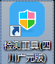

系统检测
点击“一键检测”
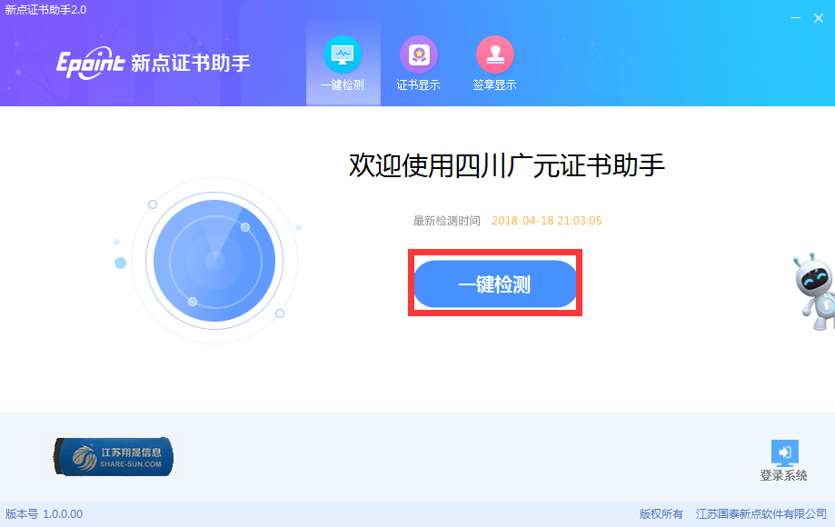
该页面主要是进行可信任站点的设置。
如果显示都是“已加入”，就证明已经设置成功。

如果没有设置成功，请点击加入可信站点按钮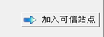即可。

控件检测
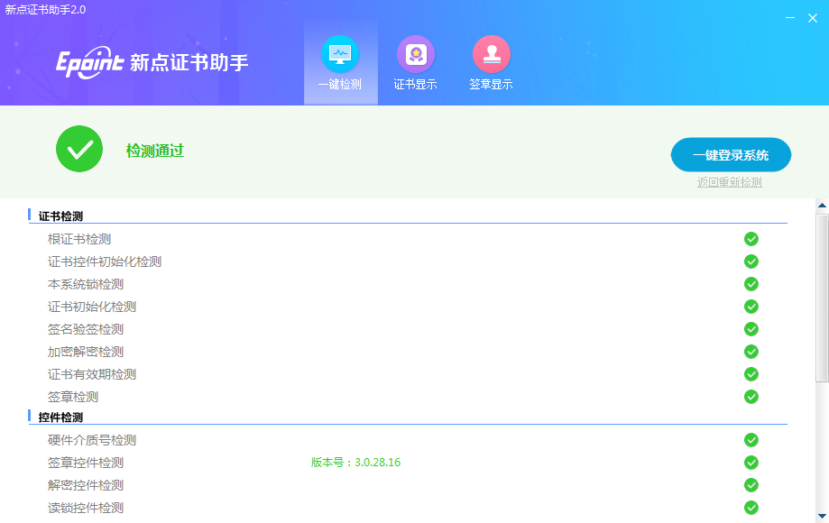
如果以上都是打勾，系统所需要控件都安装完毕了。
其中证书Key驱动，需要把您的证书Key插好以后才可以检测出来。

证书检测
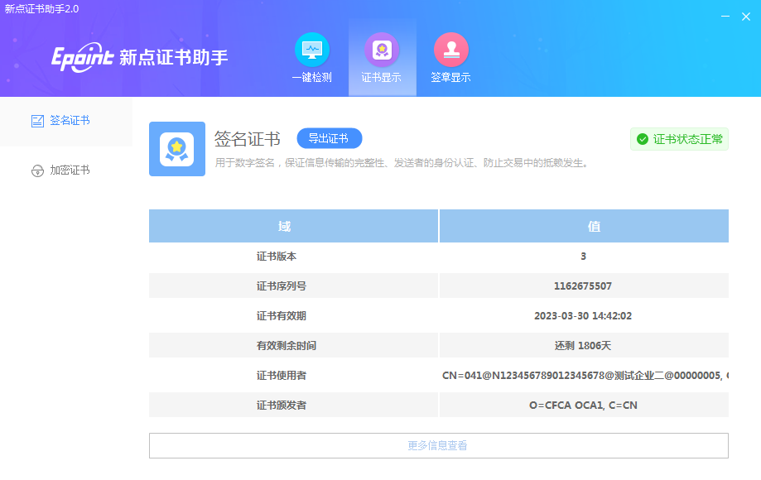
用户可以点击“立即检测”，选择证书，输入Pin码，可以检测该证书Key是否可以正常使用。
如果出现以下提示，则表示您的证书Key是可以正常使用的，如下图：
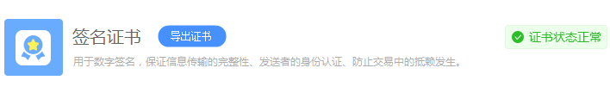

签章检测
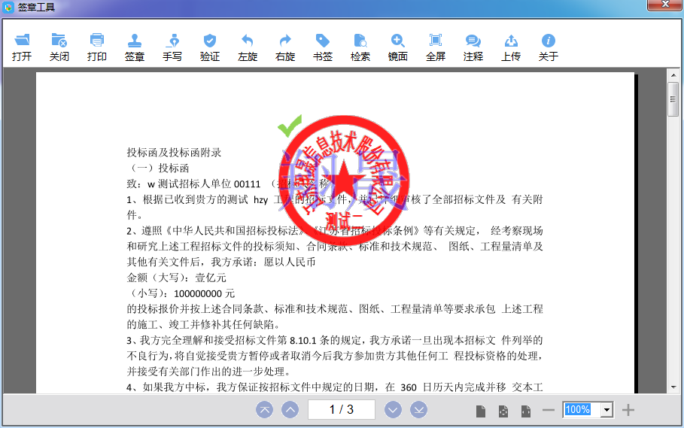
此页面是用于测试证书Key是否可以正常盖章，请点击，在出现的窗口中，选择签章的名称和签章的模式，并输入您的证书Key的密码，点击确定按钮。
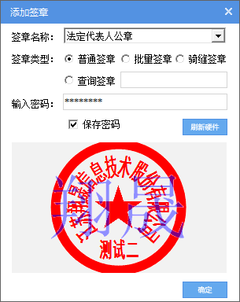
如果能成功加盖印章，并且有勾显示，则证明您的证书Key没有问题。
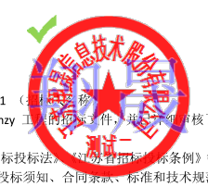
如果出现其他的提示，请及时和该项目CA联系。

浏览器配置

Internet选项
为了让系统插件能够正常工作，请按照以下步骤进行浏览器的配置。
1、打开浏览器，在“工具”菜单→“Internet选项”，如下图：
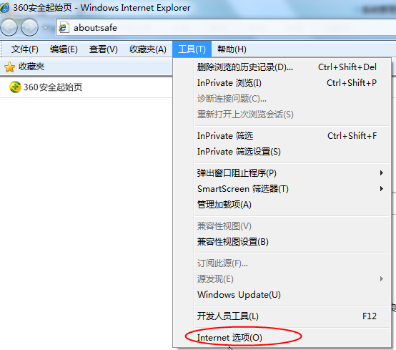
2、弹出对话框之后，请选择“安全”选项卡，具体的界面，如下图：
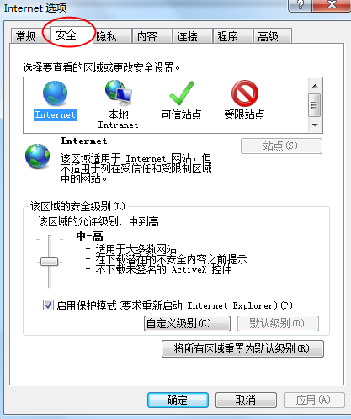
3、点击绿色的“受信任的站点”的图片，会看到如下图所示的界面，如下图：
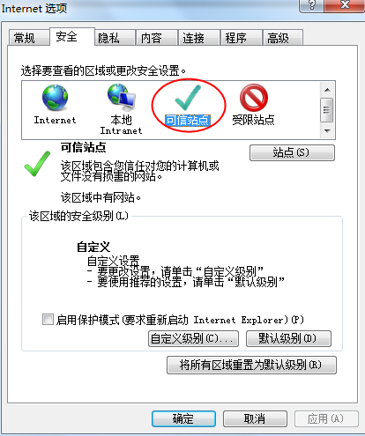
4、点击“站点” 按钮，出现如下对话框，如下图：
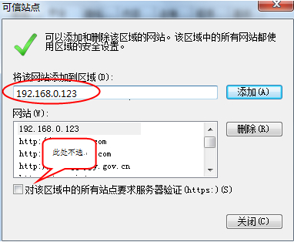
输入系统服务器的IP地址，格式例如：192.168.0.123，然后点击“添加”按钮完成添加，再按“关闭”按钮退出。
5、设置自定义安全级别，开放Activex的访问权限，如下图：
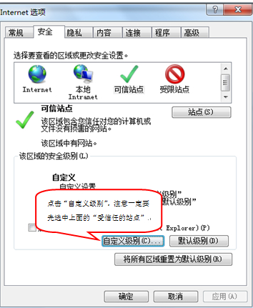
- 会出现一个窗口，把其中的Activex控件和插件的设置全部改为启用，如下图：
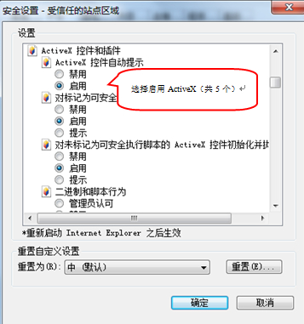
- 文件下载设置，开放文件下载的权限：设置为启用，如下图：
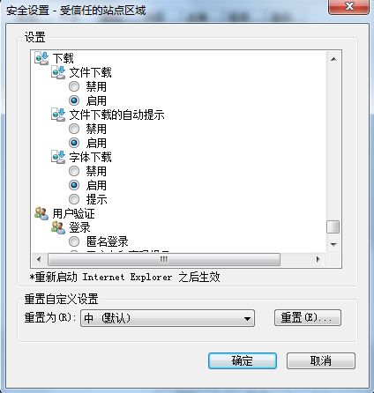

关闭拦截工具
上述操作完成后，如果系统中某些功能仍不能使用，请将拦截工具关闭再试用。比如在windows工具栏中关闭弹出窗口阻止程序的操作，如下图：
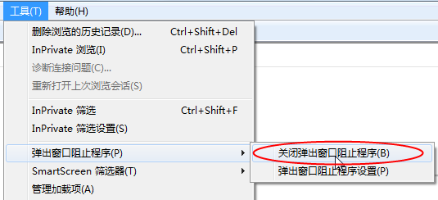

采购业务
1、登录交易平台会员端，如下图：
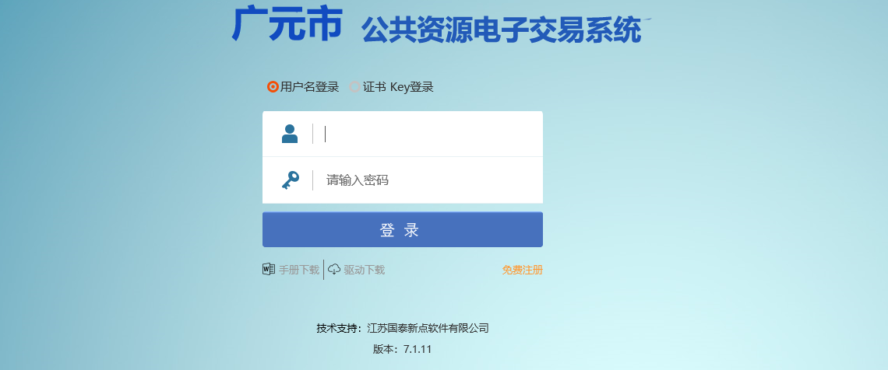
2、填写登录名和密码登录交易平台，如下图：
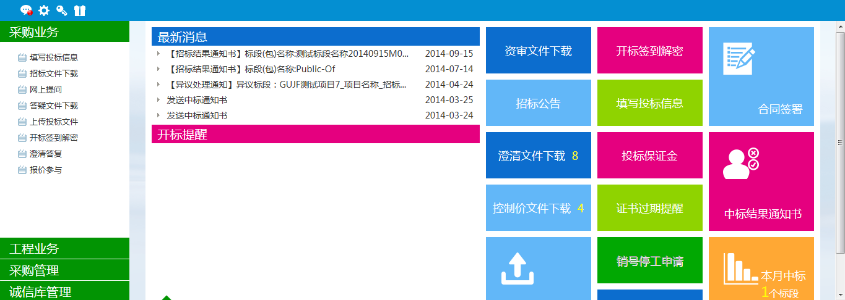

填写投标信息
前提条件：招标公告已经审核通过。
流程功能：供应商登记。
操作步骤：
1、进入菜单“采购业务—填写投标信息”，供应商可以进行网上登记，如下图：
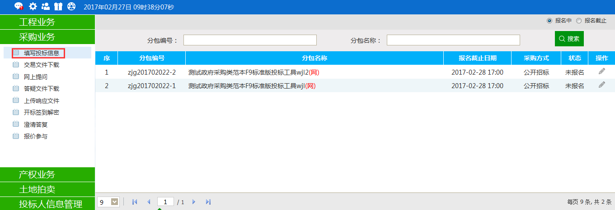
2、点击操作列“操作”按钮，进入登记页面。
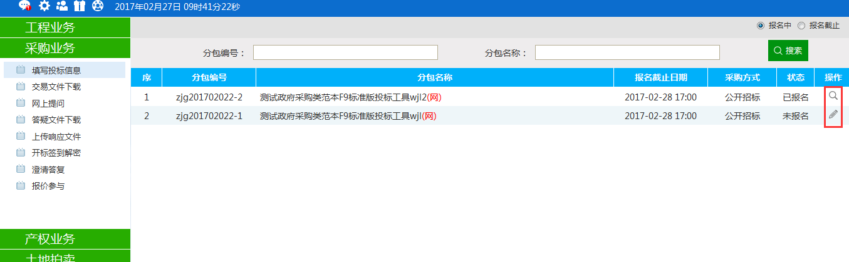
3、点击“新增登记”按钮，完成登记登记，如下图：
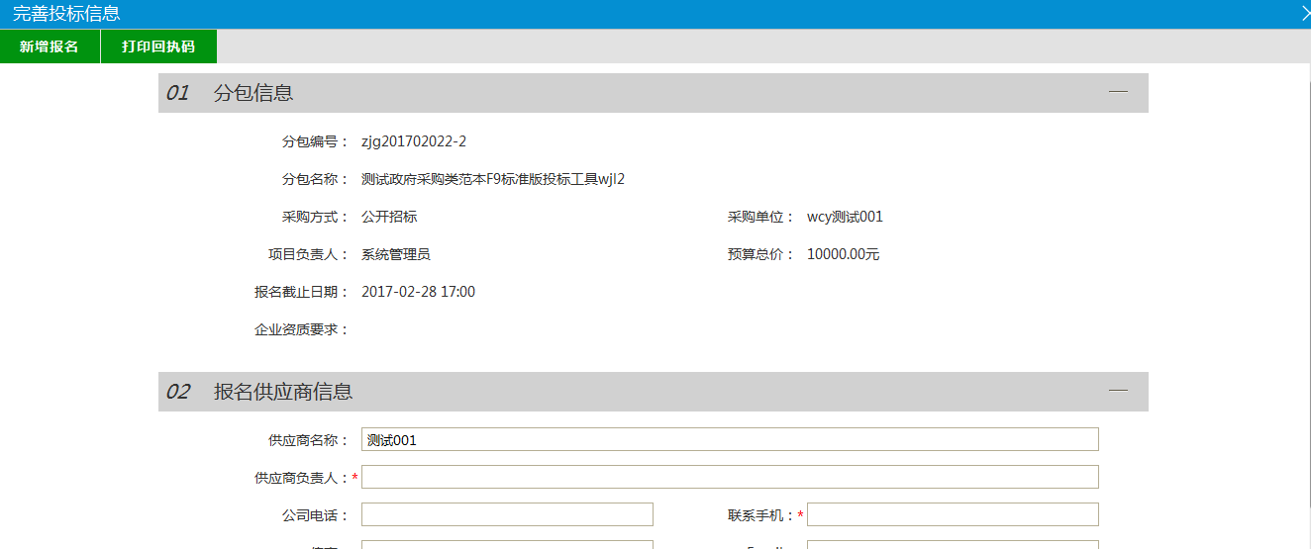
4、登记信息后可下载招标文件：
5、登记成功后，状态变为已登记。如下图：
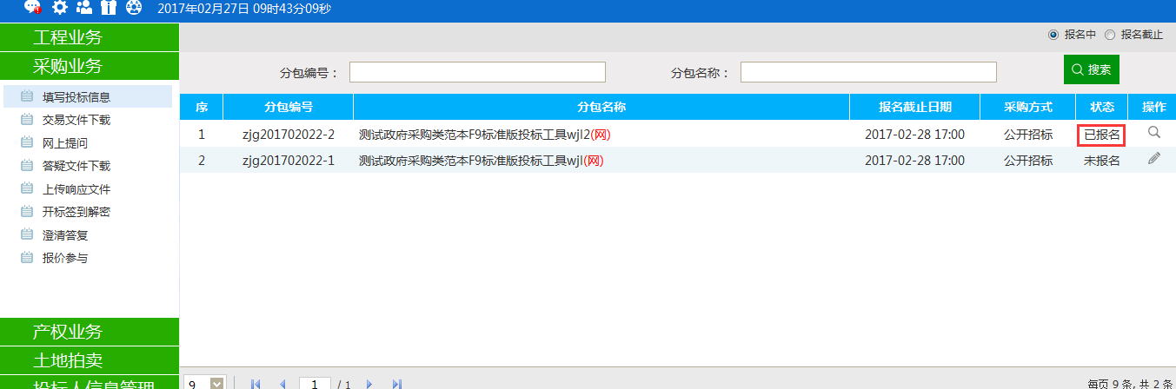

交易文件下载
前提条件：招标文件已经审核通过。
流程功能：供应商下载招标文件。
操作步骤：
1、进入菜单“采购业务—交易文件下载”，供应商可以下载招标文件，如下图：
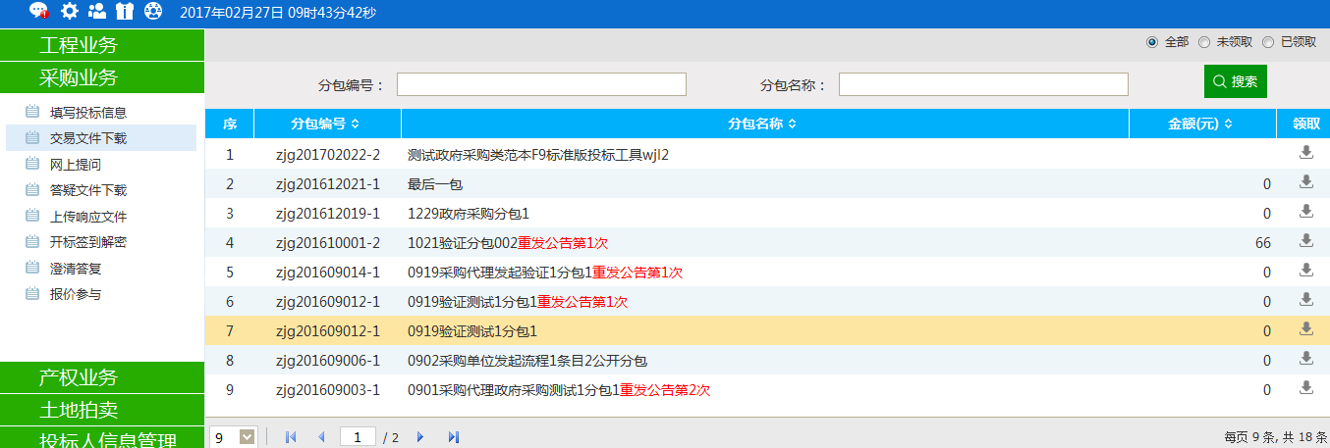
注：供应商可以对已登记的采购业务，下载招标文件。

- 招标文件下载：
1、点击领取列“领取”按钮，进入下载页面。
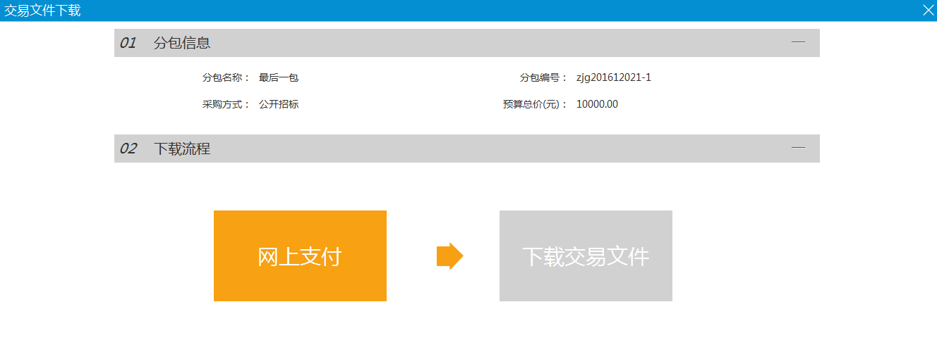
下载资格确定有两种形式，一种是网上支付，另一种是中心确认。
2、点击“网上支付”按钮，进行网上支付标书费用：
按提示进行支付费用，获得下载资格。如果标书费为0，可以不支付直接下载；然后点击“下载招投标文件”按钮，进行下载。也可以点击“查看支付情况”按钮，查看支付情况。
3、中心确认后，供应商可直接点击“下载招投标文件”按钮，进行下载。

网上提问
前置条件：条目组建已完成。
流程功能：供应商对登记标段提问。
1、进入菜单“采购业务—网上提问”，如下图：
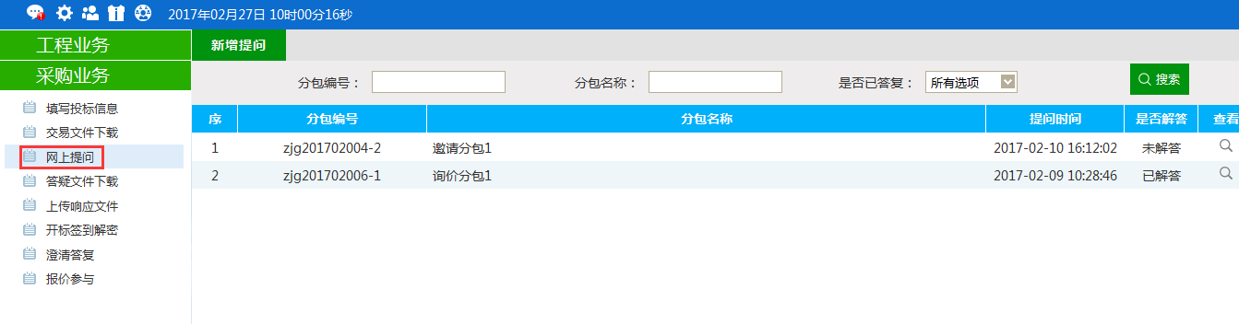

- 网上提问：
1、点击“新增提问”按钮，进入分包选择页面。
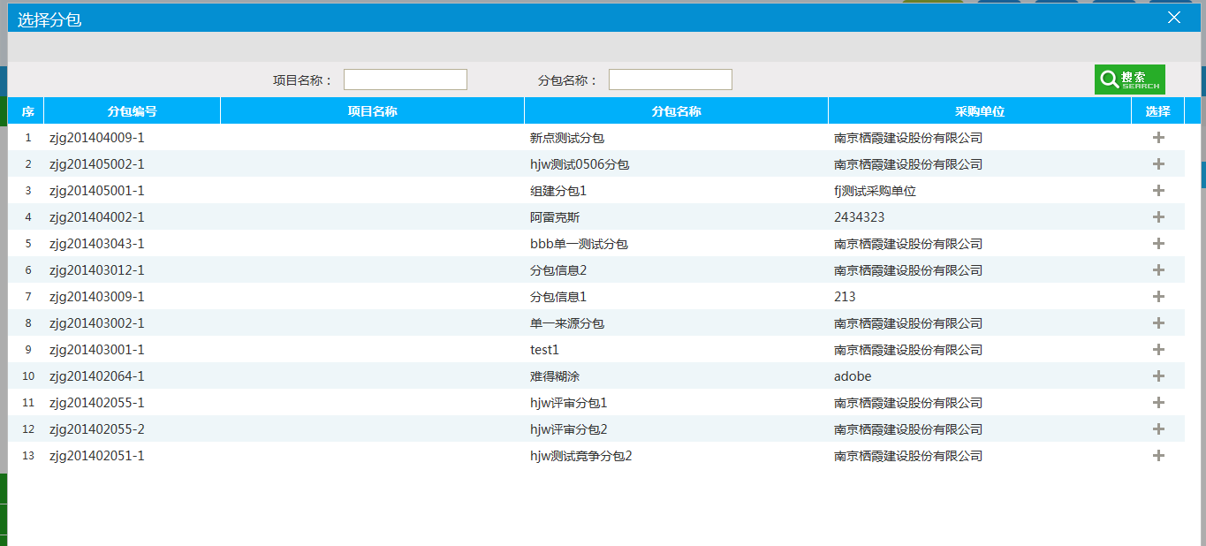
2、点击选择列按钮录入选中标段。
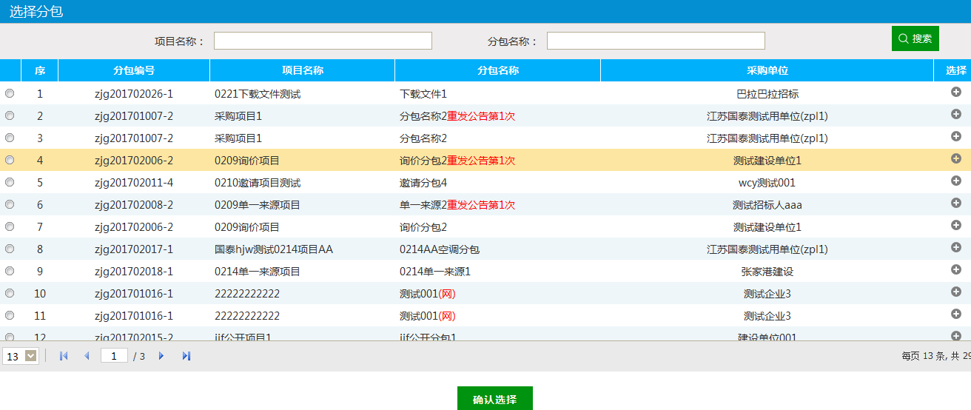
3、输入问题描述等信息后，点击“确定发送”按钮，将问题提交给中心人员解答。如下图：
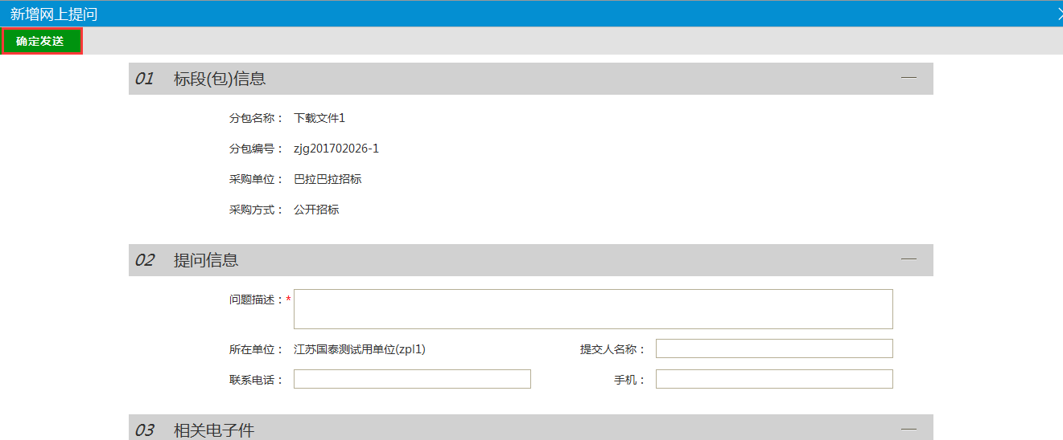
4、等中心人员解答后，可点击“查看”按钮，查看回复信息。如下图：
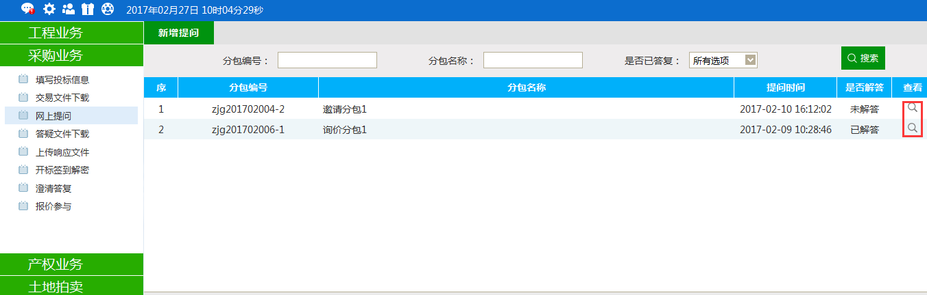

答疑文件下载
前提条件：答疑文件已经审核通过。
流程功能：供应商下载答疑文件。
操作步骤：
1、进入菜单“采购业务—答疑文件下载”，如下图：
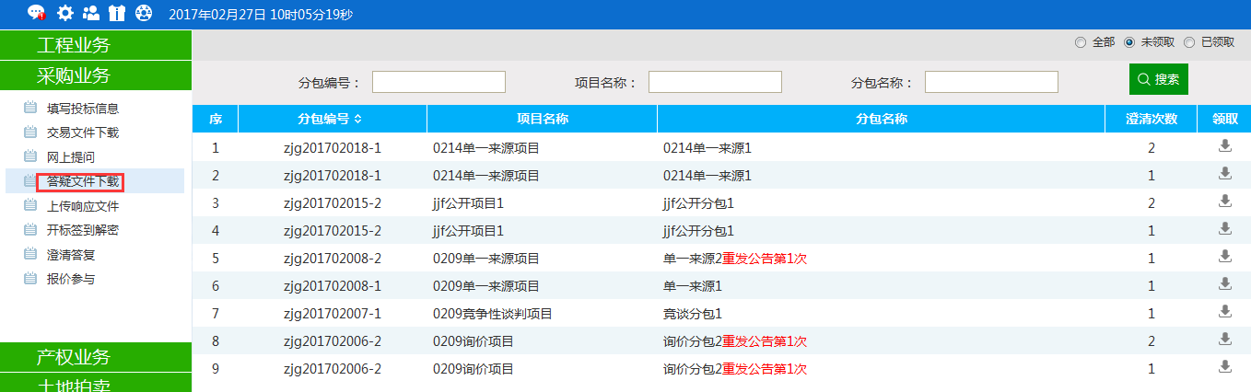
注：供应商下载过招标文件后，才可下载答疑文件。

- 答疑文件下载：
1、点击“领取”按钮，进入下载页面，进行下载。
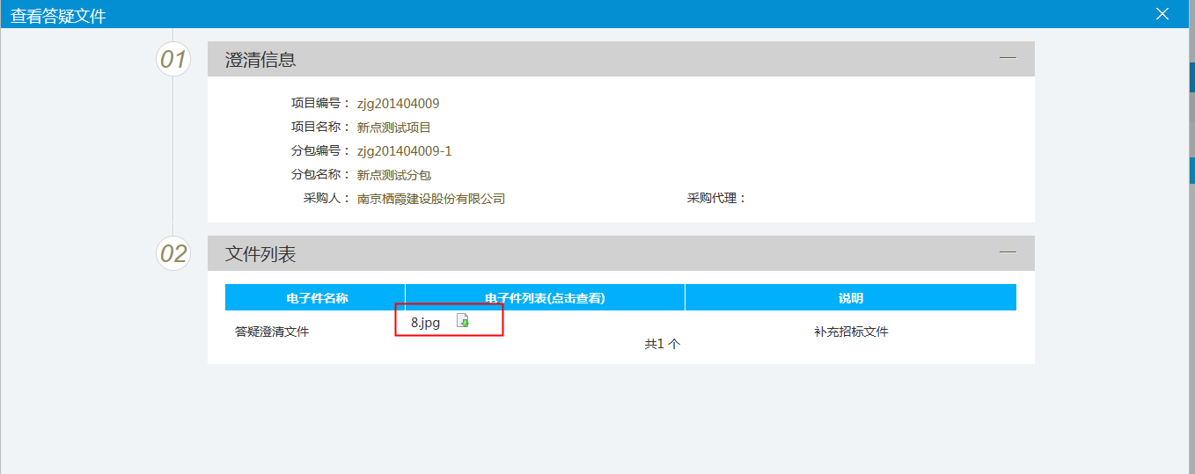
2、点击下载按钮，进行答疑文件下载。

查看保证金
前提条件：已下载招标文件
流程功能：供应商查看保证金
操作步骤：
1、进入菜单“采购业务—查看保证金”，查看保证金账号信息，如下图：
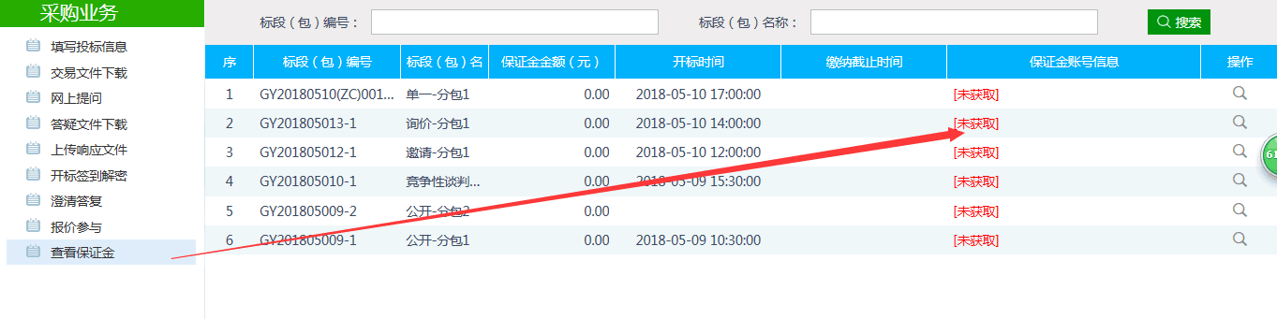

上传响应文件
前提条件：招标文件已经审核通过。
流程功能：供应商上传投标文件。
操作步骤：
1、进入菜单“采购业务—上传响应文件”，如下图：
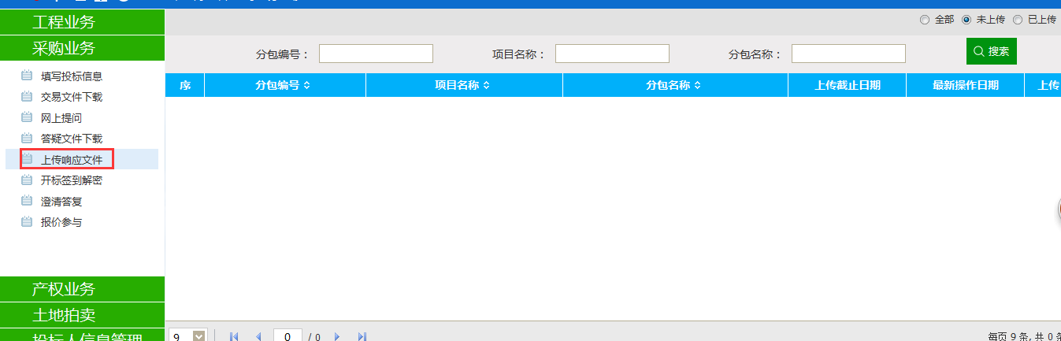

- 文件上传：
1、点击“上传”按钮，进入响应文件上传页面，如下图：
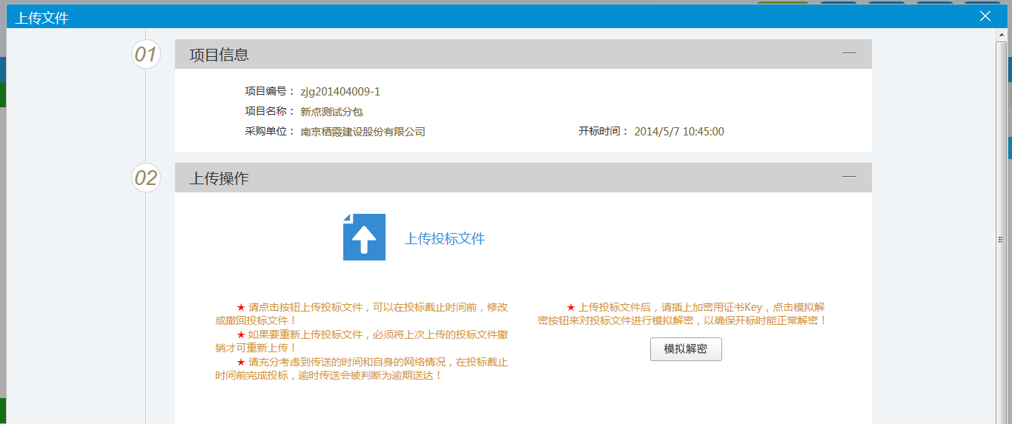

开标签到解密
流程功能：供查看开标签到解密信息。
操作步骤：
1、进入菜单“采购业务—开标签到解密”，如下图：
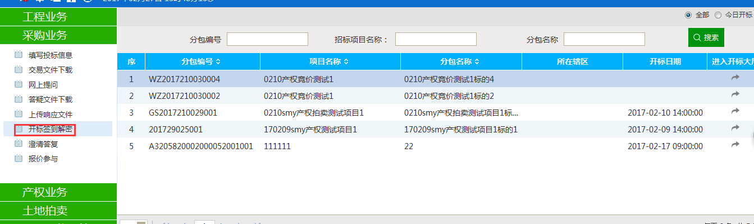

报价参与
流程功能：供查看报价参与信息。
操作步骤：
1、进入菜单“采购业务—报价参与”，可查看报价中项目和历史报价项目，如下图：
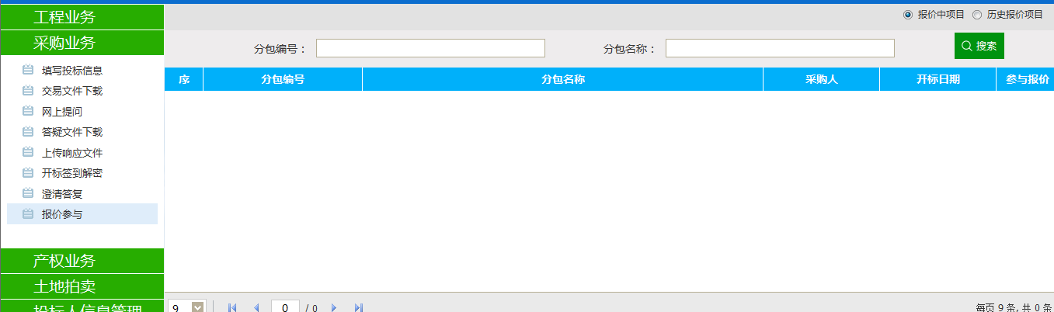

中标通知书
流程功能：查看通知书
操作步骤：
- 进入菜单“采购业务—中标通知书”，可查看成交通知书，如图：
